Multi-Task Learning with User Preferences: Gradient Descent with Controlled Ascent in Pareto Optimization
Học tập đa nhiệm với tùy chọn người dùng: Giảm độ dốc với tăng dần có kiểm soát trong tối ưu hóa Pareto

-Link paper : https://proceedings.mlr.press/v119/mahapatra20a/mahapatra20a.pdf
Code : https://github.com/Xi-L/ParetoMTL
I.Tóm tắt

Scalable Pareto Front Approximation for Deep Multi-Objective Learning
Phương pháp xấp xỉ mặt trận Pareto có khả năng mở rộng cho học sâu đa mục tiêu
Link paper : https://arxiv.org/pdf/2103.13392
Code : https://github.com/ruchtem/cosmos

I.Tóm tắt
-Tối ưu hóa đa mục tiêu (MOO) là một thách thức phổ biến đối với Học sâu, tuy nhiên, hiện chưa có giải pháp MOO nào có khả năng mở rộng cho các mạng nơ-ron sâu thực sự. Các công trình trước đây hoặc yêu cầu tối ưu hóa một mạng mới cho mỗi điểm trên mặt trận Pareto, hoặc gây ra chi phí lớn cho số lượng tham số có thể huấn luyện bằng cách sử dụng siêu mạng được điều kiện hóa dựa trên các ưu tiên có thể thay đổi.

Trong bài báo này, chúng tôi đề xuất điều kiện hóa mạng trực tiếp dựa trên các ưu tiên này bằng cách bổ sung chúng vào không gian đặc trưng. Hơn nữa, chúng tôi đảm bảo một mặt trận Pareto được phân bố rộng rãi bằng cách phạt các giải pháp để duy trì một góc nhỏ so với vectơ ưu tiên. Trong một loạt các thí nghiệm, chúng tôi chứng minh rằng các mặt trận Pareto của chúng tôi đạt được chất lượng hàng đầu mặc dù được tính toán nhanh hơn đáng kể.

Hơn nữa, chúng tôi thể hiện khả năng mở rộng khi phương pháp của chúng tôi xấp xỉ toàn bộ mặt trận Pareto trên tập dữ liệu CelebA với mạng EfficientNet với chi phí thời gian huấn luyện nhỏ chỉ 7% so với tối ưu hóa đơn mục tiêu đơn giản. Chúng tôi sẽ công khai mã nguồn của mình.

II.Giới thiệu
-Tối ưu hóa đa mục tiêu (MOO) là một nhiệm vụ trụ cột của Học máy và thể hiện rõ trong nhiều bài toán thực tế, như học đa nhiệm (MTL) hoặc học máy công bằng, nhằm mục đích giảm thiểu đồng thời cả lỗi phân loại và ít nhất một tiêu chí công bằng. MOO là một bài toán kinh điển trong nghiên cứu vận hành và thường được giải quyết thông qua các phương pháp tiến hóa, tuy nhiên, gần đây nó đã thu hút sự quan tâm trong cộng đồng Học máy nhờ sự phát triển của các thuật toán MOO dựa trên gradient mới, giúp rút ngắn thời gian huấn luyện (Fliege & Svaiter, 2000; Desidéri, 2012). Mục tiêu của MOO là tạo ra một tập hợp các giải pháp không chi phối (Pareto front), theo cách mà người thực hành chọn một giải pháp hậu nghiệm dựa trên sự cân bằng đạt được giữa các mục tiêu. Tập hợp Pareto biểu thị một tập hợp các giải pháp không thể tối ưu hóa thêm mà không làm giảm hiệu suất đối với ít nhất một mục tiêu, các phần tử của nó được gọi là tối ưu Pareto (xem Phần 3). Nỗ lực trước đây để giải quyết bài toán tối ưu đa mục tiêu (MOO) cho Học sâu tập trung vào việc giải quyết bài toán học đa nhiệm (Sener & Koltun, 2018) thông qua thuật toán giảm độ dốc (Desid ´ eri ´ , 2012) để tìm ra một giải pháp duy nhất trên mặt trận Pareto. Các chiến lược tiếp theo đề xuất xây dựng một tập hợp các giải pháp tối ưu Pareto bằng cách học nhiều mạng nơ-ron dựa trên các vectơ ưu tiên (Lin et al., 2019; Mahapatra & Rajan, 2020). Các vectơ ưu tiên mã hóa tầm quan trọng tương đối được xác định trước cho mỗi mục tiêu.
-Hai ý tưởng gần đây đề xuất điều chỉnh trọng số của mạng theo vectơ ưu tiên thông qua các siêu mạng (Lin et al., 2021; Navon et al., 2021). Một vấn đề chính với các công trình nghiên cứu trước đây là chúng gặp khó khăn trong việc mở rộng quy mô cho các mạng nơ-ron sâu. Việc học một mạng nơ-ron mới cho mỗi giải pháp trên tập Pareto khiến việc tạo ra một tập hợp lớn trở nên không khả thi, trong khi chi phí của các siêu mạng lại quá lớn về mặt tăng số lượng tham số có thể huấn luyện.
-Trong bài báo này, chúng tôi đề xuất một phương pháp mới giúp mở rộng MOO lên Deep Learning bằng cách đáp ứng hai yêu cầu quan trọng: i) phương pháp của chúng tôi không làm tăng đáng kể số lượng tham số có thể huấn luyện của mạng (ngược lại với siêu mạng), và ii) tạo ra toàn bộ tập Pareto các giải pháp trong một lần chạy tối ưu hóa duy nhất (ngược lại với các phương pháp huấn luyện một mạng nơ-ron cho mỗi điểm trên tập Pareto). Cụ thể, chúng tôi đề xuất điều chỉnh mô hình dự đoán theo lựa chọn của các vectơ ưu tiên bằng cách mở rộng không gian đặc trưng với các ưu tiên. Kết quả là, phương pháp của chúng tôi học cách thích ứng một mạng nơ-ron duy nhất cho tất cả các tổ hợp đánh đổi của các vectơ ưu tiên đầu vào, do đó nó có thể xấp xỉ tất cả các giải pháp của tập Pareto sau một lần chạy tối ưu hóa duy nhất. Chúng tôi tuân theo biến thể tuyến tính của MOO, mặc dù là biến thể nhanh nhất cho học dựa trên gradient, nhưng không tạo ra một mặt trận Pareto trải rộng (Mahapatra & Rajan, 2020; Navon et al., 2021; Lin et al., 2019). Để khắc phục nhược điểm này, chúng tôi đề xuất một thuật ngữ phạt mới buộc các giải pháp đạt được trong không gian mục tiêu phải duy trì một góc nhỏ so với vectơ ưu tiên đầu vào.

-Trong một loạt các thí nghiệm, chúng tôi chứng minh rằng phương pháp của chúng tôi
cạnh tranh mạnh mẽ với các phương pháp tối ưu hóa đa mục tiêu (MOO) tiên tiến nhất về chất lượng trong khi nhanh hơn đáng kể. Để thể hiện rõ hơn hiệu quả của kỹ thuật này, chúng tôi chứng minh rằng việc xấp xỉ hiệu quả đường Pareto bằng cách tinh chỉnh mạng nơ-ron sâu trên một bài toán đa mục tiêu quy mô lớn trong vòng chưa đến 4 giờ GPU là khả thi. Tóm lại, bài báo này giới thiệu những đóng góp sau:
- 1. Một phương pháp mới cho tối ưu đa mục tiêu (MOO) trong Học sâu, chỉ cần một lần chạy tối ưu hóa để xấp xỉ toàn bộ tập hợp đường Pareto;
- 2. Điều chỉnh mô hình theo các vectơ ưu tiên trên không gian đặc trưng, ​​loại bỏ chi phí của mạng siêu liên kết về số lượng tham số có thể huấn luyện;

- 3. Một thuật ngữ phạt mới để đảm bảo rằng đường Pareto đạt được thông qua phép quy đổi tuyến tính được phân bổ đều trên không gian mục tiêu;

- 4. Kết quả thực nghiệm cho thấy phương pháp của chúng tôi là một cách tiếp cận MOO hiệu quả, xấp xỉ đường Pareto cho các mô hình sâu trên các tập dữ liệu đa mục tiêu lớn với chi phí thời gian huấn luyện không đáng kể là 7% so với tối ưu hóa đơn mục tiêu.

II. Các bài báo liên quan

III. Cơ sơ lý thuyết cơ bản
-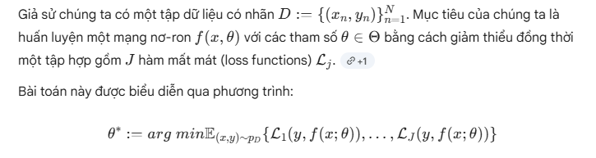
-Trong thực tế, thông thường sẽ không có một giải pháp đơn lẻ $\theta^{*}$ nào có thể đạt được mức tối ưu cho tất cả các mục tiêu cùng một lúc. Do đó, chúng ta cần tìm một tập hợp các giải pháp được gọi là "tối ưu Pareto" (Pareto optimal). Để cho gọn, tác giả ký hiệu một mục tiêu là :
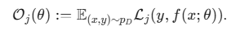 Với mọi j thuộc J
Định nghĩa 3.1 : Tính ưu thế Pareto (Pareto dominance)
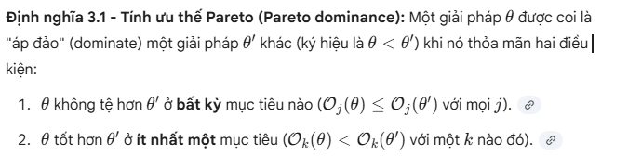
Định nghĩa 3.2 : Pareto optimality (tối ưu Pareto)
-Một giải pháp $\theta$ được gọi là tối ưu Pareto nếu nó không bị áp đảo bởi bất kỳ giải pháp nào khác.
-Vì vậy tập giải pháp tối ưu Pareto được định nghĩa như sau :
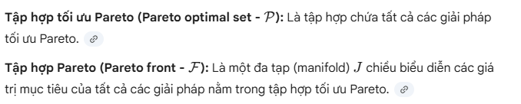
-Bài toán tối ưu đa mục tiêu (MOO) có thể được xử lý như bài toán tối ưu đơn mục tiêu thông qua bài toán quy đổi tuyến tính về dạng vô hướng của Phương trình 2, với điều kiện có vectơ ưu tiên
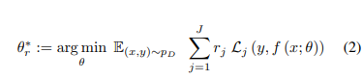
Giải thích 1 số thuật ngữ :
a)Vô hướng hóa tuyến tính
-Thông thường, trong Deep Learning, chúng ta chỉ tối ưu hóa một hàm mất mát (loss function) duy nhất. Tuy nhiên, trong MOO, chúng ta có nhiều hàm mất mát khác nhau (ví dụ: vừa muốn độ chính xác cao, vừa muốn mô hình ít tốn tài nguyên).
-Vô hướng hóa tuyến tính là phương pháp đơn giản và phổ biến nhất để kết hợp các hàm mục tiêu này lại thành một con số duy nhất (một đại lượng vô hướng) bằng cách tính tổng có trọng số của chúng. Công thức toán học:
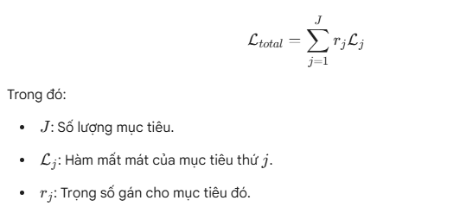
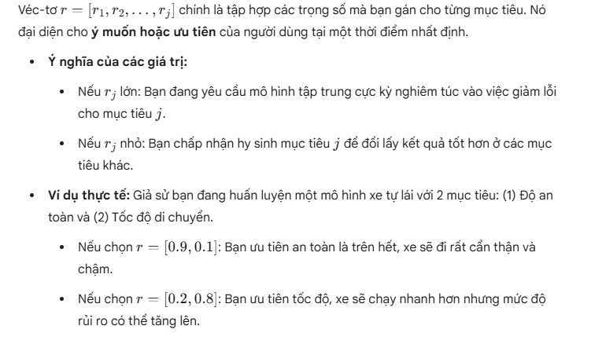
Định lý 1 :
-Nội dung: Nếu bạn tìm được một bộ tham số $\theta^*_r$ làm cho tổng có trọng số của các hàm mất mát (với trọng số $r > 0$) đạt giá trị nhỏ nhất, thì bộ tham số đó chắc chắn là một giải pháp tối ưu Pareto.
-Nói cách khác: Việc giải bài toán "tổng trọng số" là một cách hợp lệ để tìm ra các điểm nằm trên đường cong Pareto (nơi các mục tiêu được cân bằng tốt nhất).
*Giải thích logic của Chứng minh (Proof):

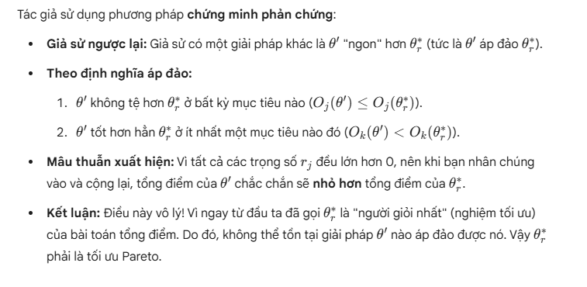
Vấn đề xảy ra :
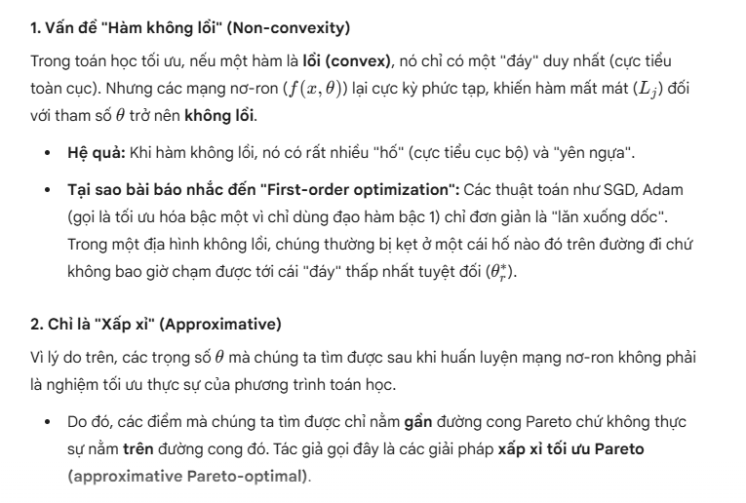
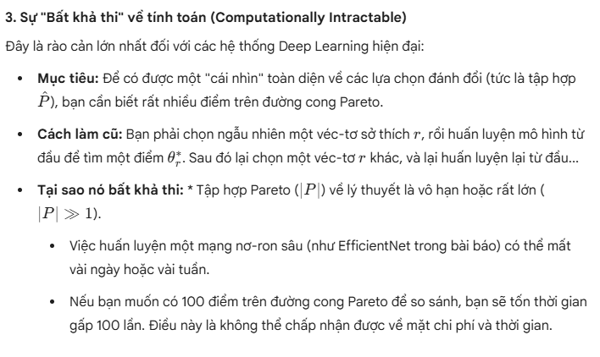

IV. Phương pháp đề xuất
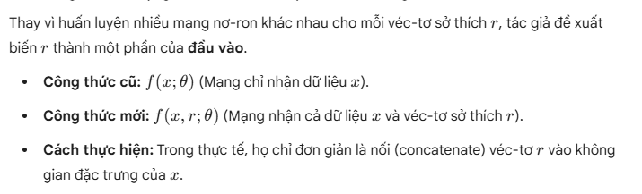
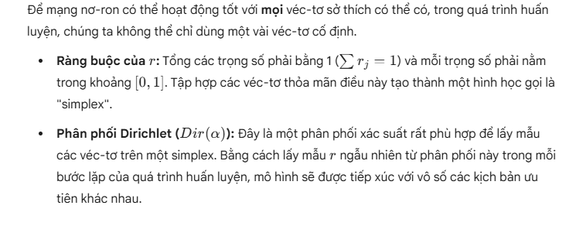
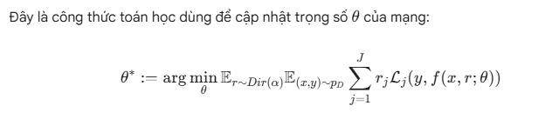
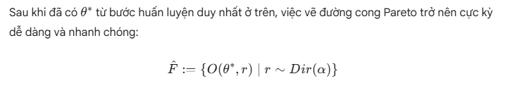
-Ưu điểm của phương pháp xấp xỉ của chúng tôi là việc tạo ra đường Pareto chỉ cần một mạng nơ-ron điều kiện duy nhất với các vectơ r được lấy mẫu ngẫu nhiên khác nhau,
hiệu quả hơn so với việc tối ưu hóa một mạng mới từ đầu cho mỗi vectơ r được lấy mẫu. Để tạo ra đường Pareto, chúng ta chỉ cần một lần chạy tối ưu hóa dựa trên gradient trên phép quy đổi tuyến tính của Phương trình 3.
-Thật không may, mặc dù phương pháp quy đổi tuyến tính tạo ra các giải pháp tối ưu Pareto, nhưng Mặt trận Pareto vẫn rất hẹp, một hiện tượng đã được nhiều tác giả chứng kiến ​​(Mahapatra & Rajan, 2020; Navon et al., 2021; Lin et al., 2019). Các công trình trước đây khắc phục hành vi này bằng cách buộc các giải pháp phải nằm cùng vị trí với một tập hợp rộng các tia được xác định trước trên không gian tổn thất (Lin et al., 2019; Mahapatra & Rajan, 2020).
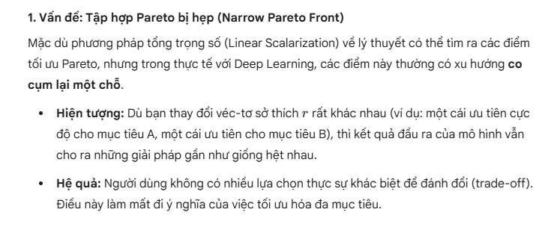
-Các tác giả đã đề xuất 1 thuật ngữ phạt mới để buộc giải pháp phải tuân theo vectơ ưu tiên r bằng cách giảm thiểu góc giữa r và vectơ tổn thất L
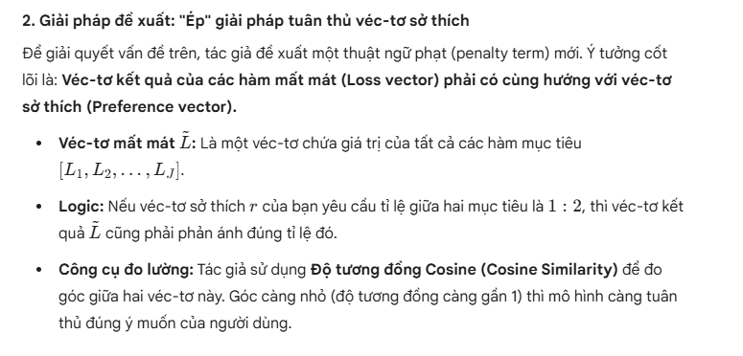
-Công thức đo độ tương đồng:
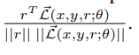
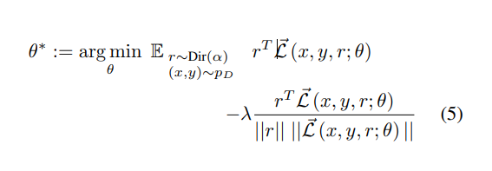
-Hàm mục tiêu thu được được thể hiện trong Phương trình 5, trong đó chúng ta đều tối thiểu hóa tổn thất thông qua thuật ngữ 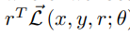 cũng như duy trì một mặt trận Pareto phân bố đều thông qua việc tối đa hóa độ tương đồng cosin. Chúng ta có thể kiểm soát độ lớn của việc điều chỉnh độ tương đồng cosin thông qua một siêu tham số phạt 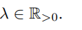

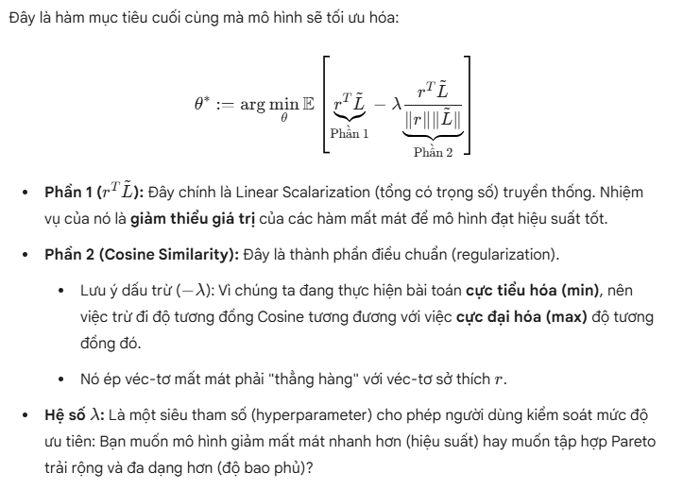
-Mô phỏng các bước cảu thuật toán tối ưu :
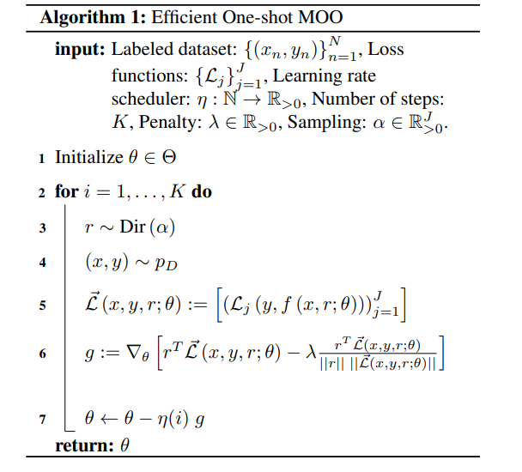
-Quy trình tối ưu hóa dựa trên gradient thực tế cho mô hình dự đoán có điều kiện được mô tả chi tiết trong Thuật toán 1, trong đó quy trình lặp lại qua một chuỗi các lô nhỏ (x, y) và ở mỗi bước chọn ngẫu nhiên một giá trị ưu tiên vectơ r từ phân phối Dirichlet. Các tham số mạng nơ-ron có điều kiện được cập nhật bằng cách sử dụng đạo hàm của Phương trình 5 trên các mục tiêu mini-batch dựa trên vectơ ưu tiên được lấy mẫu.
-Bằng cách này, việc tối ưu hóa phương pháp của chúng tôi có độ phức tạp thuật toán độc lập với J. Đặc biệt, cần nhấn mạnh rằng chúng ta chỉ cần một lần lan truyền ngược qua mạng nơ-ron f cho tổng của J tổn thất, chứ không phải J lần lan truyền ngược cho mỗi tổn thất. Do đó, phương pháp được đề xuất nhanh về mặt tiệm cận như việc học một bài toán đơn mục tiêu đơn giản. Vì vậy, chúng tôi cung cấp một giải pháp tối ưu hóa đa mục tiêu miễn phí cho học sâu từ góc độ thời gian chạy.

V.Quy trình thí nghiệm
-

